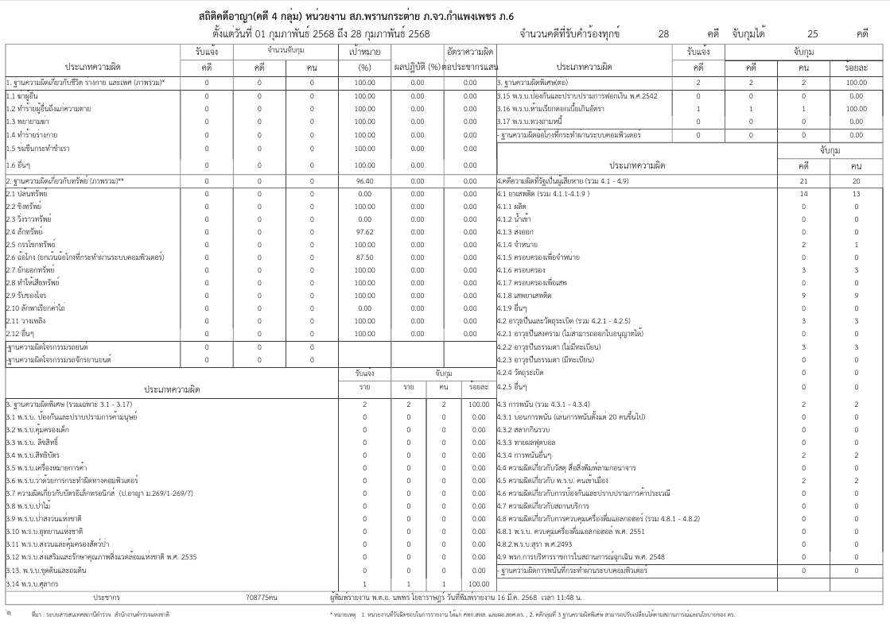
ข้อมูล ณ วันที่ 16 มีนาคม 2568
รายงานการปฏิบัติราชการงานสอบสวน
ประจำเดือน กุมภาพันธ์ 2568
สถานีตำรวจภูธรพรานกระต่าย

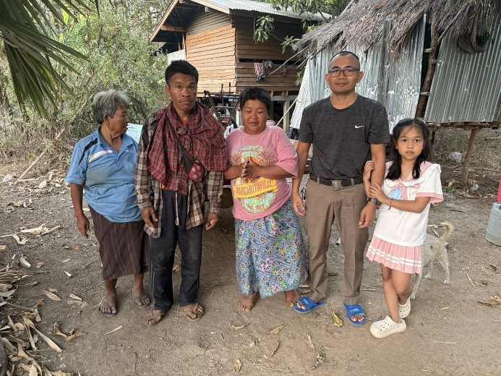

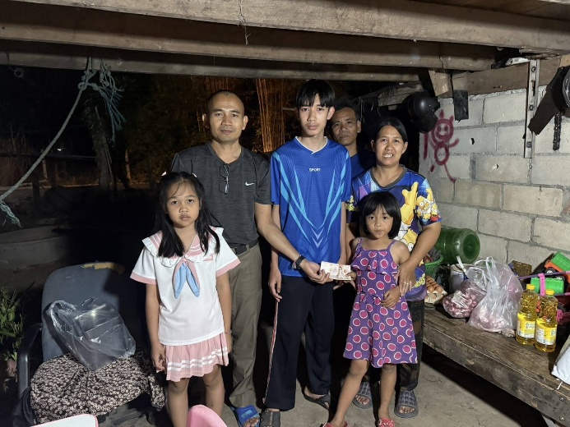
วันที่ 15 กุมภาพันธ์ 2568 ร.ต.อ.ฐิติศักดิ์ ฉิมมา รอง สว.(สอบสวน) สภ.พรานกระต่าย พนักงานสอบสวน ได้นำสิ่งของเครื่องใช้ ข้าวสารอาหารแห้ง บริจาคแก่ครอบครัวผู้ยากไร้ ในพื้นที่ สภ.พรานกระต่าย
ข้อมูล ณ วันที่ 16 มีนาคม 2568
รายงานการปฏิบัติราชการงานสอบสวน
ประจำเดือน กุมภาพันธ์ 2568
สถานีตำรวจภูธรพรานกระต่าย

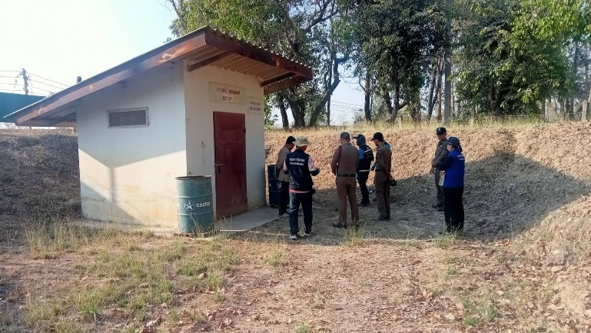
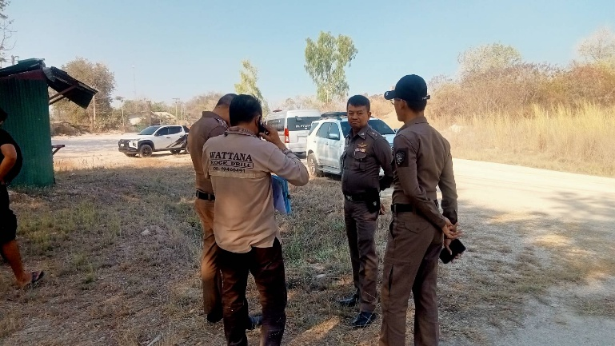
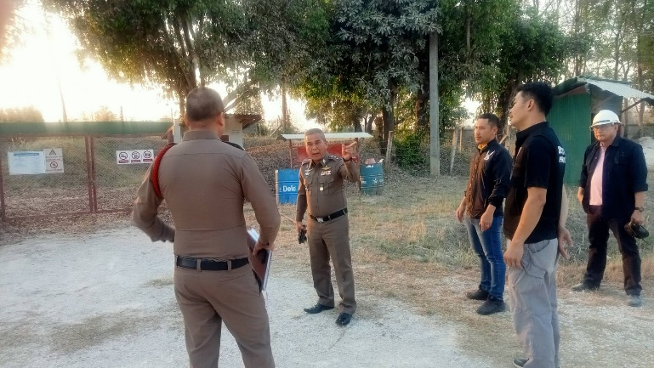
วันที่ 11 กุมภาพันธ์ 2568 ร.ต.อ.ฐิติศักดิ์ ฉิมมา รอง สว.(สอบสวน) สภ.พรานกระต่าย พนักงานสอบสวน พร้อมชุดสืบสวน สภ.พรานกระต่าย ร่วมกันตรวจสถานที่เกิดเหตุ เหตุลักทรัพย์ โรงโม่หิน ในพื้นที่ อ.พรานกระต่าย
ข้อมูล ณ วันที่ 16 มีนาคม 2568
รายงานการปฏิบัติราชการงานสอบสวน
ประจำเดือน กุมภาพันธ์ 2568
สถานีตำรวจภูธรพรานกระต่าย
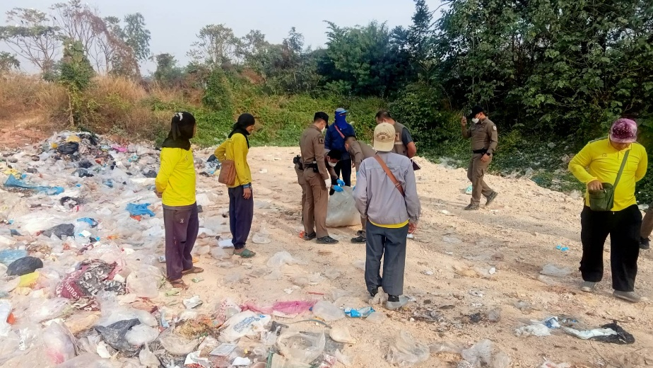
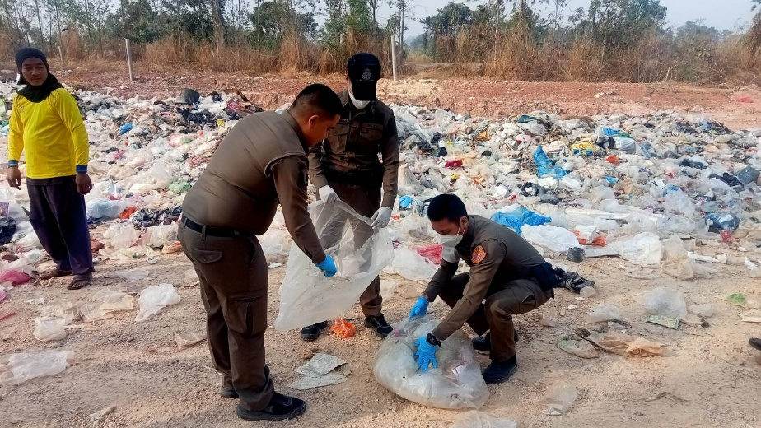
วันที่ 18 กุมภาพันธ์ 2568 ร.ต.อ.สรสิทธิ์ บุตระ รอง สว.(สอบสวน) สภ.พรานกระต่าย พนักงานสอบสวน พร้อมชุดสืบสวน สภ.พรานกระต่าย น.ส.ต.ฝึกประสบการณ์ ร่วมกันเก็ยวัตถุพยาน เหตุลักทรัพย์ ที่บริเวณบ่อทิ้งขยะ ต.หนองปลิง อ.เมือง จ.กำแพงเพชร
ข้อมูล ณ วันที่ 16 มีนาคม 2568
รายงานการปฏิบัติราชการงานสอบสวน
ประจำเดือน กุมภาพันธ์ 2568
สถานีตำรวจภูธรพรานกระต่าย

